

                                      
องค์การบริหารส่วนตำบลควนชุม
โทร / โทรสาร ๐-๗๕๗๕-๙๒๕๖
www.Khuanchum.go.th

ด้วยองค์การบริหารส่วนตำบลควนชุม
จัดทำโครงการขยะมีค่า
(กิจกรรมขยะอันตรายแลกไข่)
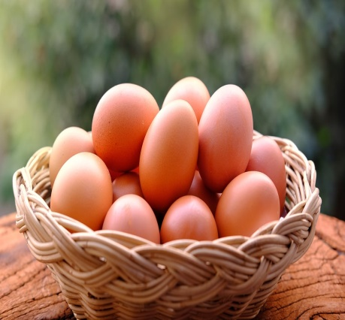
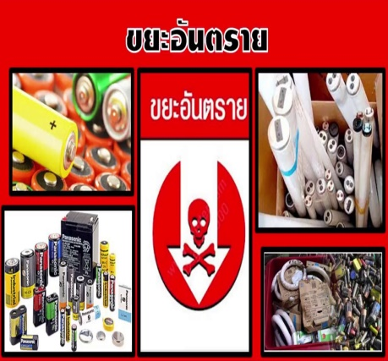

วันที่ 21 มิถุนายน 2566
ตั้งแต่เวลา 09.00 น. เป็นต้นไป
บ้านเรือน หน่วยงาน ร้านค้าใดในพื้นที่มีขยะอันตรายสามารถนำมาแลกได้ในอัตราขยะ 1 กิโลกรัมรับไข่ไก่ 5 ฟองไปเลยจ้า !

************
ดำเนินโครงการโดยสำนักปลัดองค์การบริหารส่วนตำบลควนชุม โทรศัพท์ 075-759256

